Sở Giáo Dục và Đào Tạo TP HCM **ĐỀ KIỂM TRA HỌC KỲ I**

***Trường TH, THCS, THPT Việt Mỹ***  *MÔN TOÁN 9*

*(Đề gồm 01 trang) Thời gian : 90 phút*

ĐỀ CHÍNH THỨC

*(Thí sinh không được sử dụng tài liệu)*

Họ, tên thí sinh:..................................................................... Lớp: .............................

**Bài 1** : **(1,5 điểm)** Tính

 

**Bài 2** : **(1,0 điểm)** Giải phương trình 

**Bài 3 :** **(1,5 điểm)** Cho hai hàm số:  (D1) và  (D2)

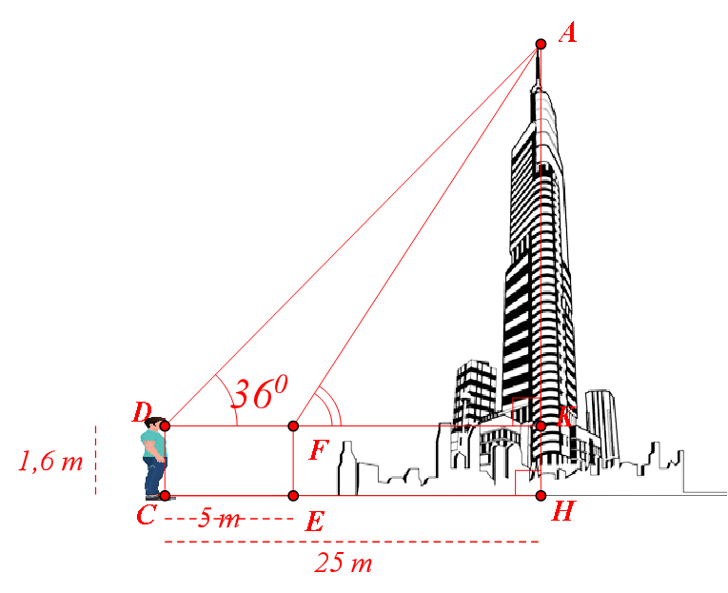a) Vẽ (D1) và (D2) trên cùng một mặt phẳng tọa độ.

b) Tìm tọa độ giao điểm của (D1) và (D2) bằng phép toán.

**Bài 4: (1,0 điểm)** Một người quan sát đứng cách một tòa nhà khoảng 25m (điểm C).

Góc nâng từ mắt người quan sát (điểm D) đến nóc tòa nhà (điểm A) là 360.

a) Tính chiều cao AH của tòa nhà (làm tròn đến mét). Biết chiều cao tính từ chân đến mắt người quan sát là 1,6 m.

b) Nếu anh ta đi thêm 5 m nữa, đến vị trí E nằm giữa C và H, thì góc nâng từ F đến nóc tòa nhà là bao nhiêu (làm tròn đến độ)?

**Bài 5: (1,0 điểm)** Một xí nghiệp may cần thanh lý 1500 bộ quần áo. Biết mỗi ngày xí nghiệp đó bán được 50 bộ quần áo.Gọi x là số ngày đã bán, y là số bộ quần áo còn lại sau x ngày bán được.

a) Hãy lập công thức biểu thị y theo x.

b) Xí nghiệp cần bán trong bao nhiêu ngày thì sẽ thanh lý hết số bộ quần áo trên.

**Bài 6 (1,0 điểm):** Lúc 6h35 phút sáng bạn Nam đi xe đạp điện từ nhà tới trường với vận tốc trung b́inh là 25km/h bạn đi theo con đường từ  (như trong hình)

Nếu có 1 con đường thẳng từ A 🡪 H và đi theo con đường đó với vận tốc trung b́ình 25 km/h, bạn Nam sẽ tới trường lúc mấy giờ?

**Bài 7. (3,0 điểm)**  Cho đường tròn (O). Từ điểm M bất kỳ ở ngoài đường tròn (O) vẽ các tiếp tuyến MA, MB với đường tròn (A, B là hai tiếp điểm). Gọi H là giao điểm của OM và AB.

a) Chứng minh HA = HB và chứng minh bốn điểm A, B, M, O cùng thuộc một đường tròn.

b)  Kẻ đường kính AC của đường tròn (O). Chứng minh OM//CB.

c) Vẽ BK vuông góc với AC tại K. Chứng minh: CK.OM = OB.CB

=====================**HẾT**======================

*(Giám thị coi thi không giải thích gì thêm)*

**ĐÁP ÁN**

|  |  |  |
| --- | --- | --- |
| **Bài** | **Đáp án** | **Điểm** |
| **1a** |  | **1** |
|  |  | 0,25  0,25  0,25  0,25 |
| **1b** |  |  |
| **2** | (đk : x ≥ 3)    (nhận) |  |
|  | |  |  |  | | --- | --- | --- | |  | 0 | 3 | |  | -3 | 0 |   Bảng giá trị   |  |  |  | | --- | --- | --- | |  | 0 | 1 | |  | 1 | -2 | |  |
|  | Phương trình hoành độ giao điểm của  và :    Tọa độ giao điểm của  và : |  |
| **5** | a) Công thức biểu thị y theo x là :  b) Khi thanh lý hết số bộ quần áo trên thì      Vậy sau 30 ngày thì xí nghiệp thanh lý hết số bộ quần áo trên |  |
| **4a** | Xét tam giác ADK vuông tại K, ta có:    Chiều cao AH của tòa nhà: |  |
| **4b** | Xét tam giác AFK vuông tại K, ta có:    Vậy góc nâng từ F đến nóc tòa nhà là khoảng |  |
| **6** | Gọi F là giao điểm của AB và HG, nối đoạn AF  Ta có: AF = AB + CD + EG = 1000 + 600 + 400 = 2000m;  HF = HG + ED + CB = 500 + 300 + 700 = 1500m  ⇒  t = (h) = 6 (phút)  Vậy nếu bạn Nam đi theo con đường A → H sẽ đến trường lúc 6h41phút. |  |
| **7a** | * Chứng minh được tam giác MAB cân * MH là trung tuyến   + Chứng minh được tam giác AOM vuông tại A  Suy ra 3 điểm A, O, M cùng thuộc đường tròn đường kính MO  + Chứng minh được tam giác BOM vuông tại B  Suy ra 3 điểm B, O, M cùng thuộc đường tròn đường kính MO  + Vậy bốn điểm A, B, M, O cùng thuộc một đường tròn đường kính MO. |  |
| **7b** | + Chứng minh được:  + Chứng minh được:  + Chứng minh được: OM//CB |  |
| **7c** | + Chứng minh được: BKC đồng dạng MBO  + Chứng minh được: CK.OM = OB.CB |  |